Q596 Scheda creata il 27 febbraio 2025
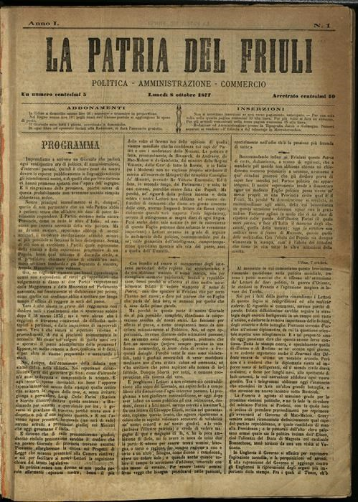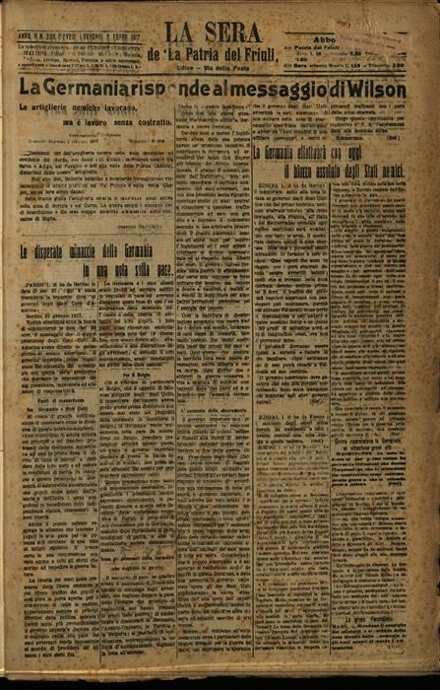
Descrizione storico-bibliografica
La *patria del Friuli. – Anno 1, n. 1 (8 ottobre 1877)-anno 54 = 11, n. 310 (31 dicembre 1931). - Udine : Tip. Jacob e Colmegna. - 54 volumi ; 61 cm. ((Quotidiano. – Direttore: Camillo Giussani. - Sospeso nel 1918. - Il complemento del titolo varia in: giornale politico amministrativo commerciale letterario. - Il formato varia in: 46 cm (1879); 51 cm (1883). - L'editore varia in: Tipografia Domenico del Bianco. - PUV0127808
Autore: Giussani, Camillo <1825-1907>
Copia digitale: 1877-1931

La *sera de La Patria del Friuli. - Udine : tip. Del Bianco, 1916-1917. – 2 volumi : ill. ; 56 cm. ((Quotidiano. - Descrizione basata su: anno 1, n. 80 (26/27 agosto 1916). - IEI0111505
Copia digitale: 1917

Soggetto: Friuli – 1877-1931

Note e riferimenti bibliografici
- https://www.sbnfvg.it/ricerca/dettaglio/la-patria-del-friuli-politica-amministrazione-commercio/272049

